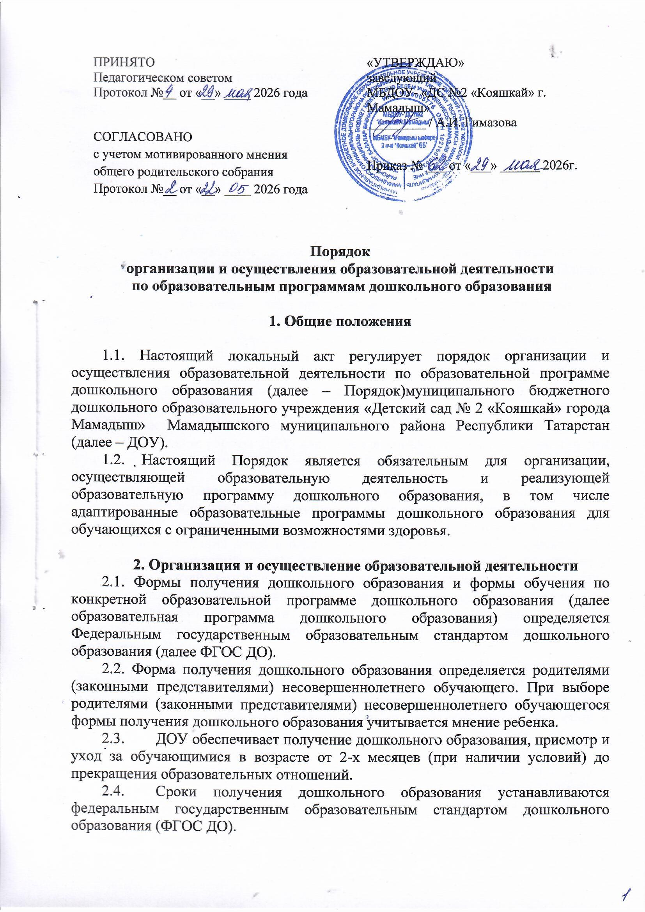

2.3. ДОУ обеспечивает получение дошкольного образования, присмотр и уход за обучающимися в возрасте от 2-х месяцев (при наличии условий) до прекращения образовательных отношений.
2.4. Сроки получения дошкольного образования устанавливаются федеральным государственным образовательным стандартом дошкольного образования (ФГОС ДО).
2.5. Содержание дошкольного образования определяется образовательной программой дошкольного образования.
2.6. Требования к структуре, объему, условиям реализации и результатам освоения образовательной программы дошкольного образования определяются ФГОС ДО.
2.7. Образовательная программа дошкольного образования разрабатывается и утверждается ДОУ в соответствии с ФГОС ДО и федеральной образовательной программой дошкольного образования. Содержание и планируемые результаты образовательной программы дошкольного образования должны быть не ниже соответствующих содержания и планируемых результатов федеральной образовательной программы дошкольного образования.
2.8. В ДОУ образовательная деятельность осуществляется на русском языке – государственном языке Российской Федерации. Образовательная деятельность может осуществляться на родном языке из числа языков народов Российской Федерации, в том числе на татарском языке как родном языке, в соответствии образовательной программой дошкольного образования на основании заявления родителей (законных представителей).
2.9. Освоение образовательной программы дошкольного образования не сопровождается проведением промежуточной аттестации и итоговой аттестации обучающихся.
2.10. Образовательная деятельность по образовательной программе дошкольного образования осуществляется в группах общеразвивающей направленности.
2.11. Режим работы ДОУ определен в соответствии с Уставом. Группы функционируют в режиме 12-часового пребывания.
3. Особенности организации образовательной деятельности для лиц с ограниченными возможностями здоровья
3.1. Содержание дошкольного образования и условия организации обучения и воспитания детей с ограниченными возможностями здоровья (ОВЗ) определяются адаптированной образовательной программой дошкольного образования для обучающихся с ограниченными возможностями здоровья, а для детей – инвалидов также в соответствии с индивидуальной программой реабилитации или абилитации ребенка-инвалида. Условия для получения образования детьми с ОВЗ определяются в заключении психолого-медико-педагогической комиссии.

3.2. Под специальными условиями для получения дошкольного образования детьми с ОВЗ понимаются условия обучения, воспитания и развития таких детей, включающие в себя использование специальных образовательных программ и методов обучения и воспитания, специальных учебных пособий и дидактических материалов, специальных технических средств обучения коллективного и индивидуального пользования, проведение групповых и индивидуальных коррекционных занятий, обеспечение доступа в здание ДОУ и другие условия, без которых невозможно или затруднено освоение образовательных программ дошкольного образования детьми с ОВЗ.
3.3. Для обучающихся, нуждающихся в длительном лечении, которые по состоянию здоровья не могут посещать ДОУ на основании медицинской организации и письменного обращения родителей (законных представителей) обучающихся, обучение по образовательным программам дошкольного образования организуется на дому или в медицинских организациях.
3.4. Порядок регламентации и оформления отношений ДОУ и родителей (законных представителей) обучающихся, нуждающихся в длительном лечении, а также детей-инвалидов в части организации обучения по образовательным программам дошкольного образования на дому или в медицинских организациях определяется нормативным правовым актом уполномоченного органа государственной власти субъекта Российской Федерации.
4. Заключительные положения
4.1. Настоящий Порядок является локальным нормативным актом ДОУ, утверждается приказом заведующего ДОУ.
4.2. Все изменения и дополнения, вносимые в настоящий Порядок, оформляются в письменной форме в соответствии с действующим законодательством Российской Федерации.
4.3. После принятия Порядка (или изменений и дополнений отдельных пунктов и разделов) в новой редакции предыдущая редакция автоматически утрачивает силу.
4.4. Настоящий Порядок доводится до сведения педагогических работников под роспись.



